ENIGMES 9
1. Fou mais pas insensé.
Un jour, un roi, lassé des bouffonneries de son fou, le convoque en séance privée dans la salle du trône et lui dit : "Dis moi ce que tu veux mais, si ce que tu dis est vrai tu seras pendu, et si ce que tu dis est faux tu seras décapité !"
Quelques instants plus tard, le bouffon sort de la salle du trône libre de toute condamnation.
Qu'a-t-il dit au roi ?

2. Le sphinx et la licorne.
Le sphinx ment le lundi, le mardi et le mercredi.
La licorne ment le jeudi, le vendredi et le samedi.
Tous les autres jours, ils disent la vérité.
Un jour, la licorne déclare : « hier, je mentais ».
Le sphinx lui répond : « moi aussi ».
Quel jour de la semaine est-on ?

3. Des chiffres, des ronds et des carrés.

Dans l’exemple ci-dessus, chaque chiffre écrit dans un disque est la somme des deux chiffres qui l’encadrent.
Dans l’exemple ci-dessous, en vous aidant du 7 déjà placé, faites de même avec les chiffres de 1 à 9 dans les cases vacantes.
4. Un rectangle qui ne manque pas d’air.

Complétez en toutes lettres.

5. Combien de triangles.
Combien peut-on compter de triangles dans la figure ci-dessous ?

6. Cibles, flèches et rayons.
- Placer les nombres de 1 à 9 de manière à ce que sur chaque cercle et sur chaque rayon, la somme soit égale à 15.
- Placer les nombres de 1 à 18 de manière à ce que sur chaque cercle et sur chaque diamètre, la somme soit égale à 57.

a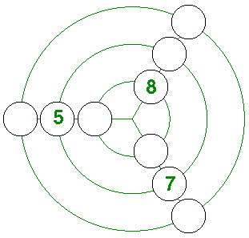 | b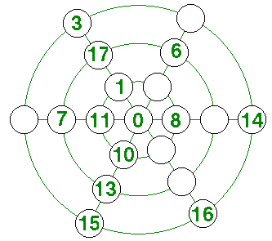

7. Vérités et mensonges.
Dans la ville d’Enganavera, il existe deux sortes, et deux seulement, de citoyens : les [sincères] qui disent toujours la vérité et les [trompeurs] qui mentent toujours. Un visiteur, arrivant à Enganavera s’adresse à un habitant, A, de la ville et il lui demande à quelle catégorie de citoyen il appartient. Celui-ci lui répond, mais, au même moment, une moto passe dans la rue en pétaradant et il n’entend pas la réponse. Alors, il s’adresse à un deuxième habitant, B et lui demande ce qu’à répondu A. B lui répond « A a dit qu’il était un [sincère] ».
Il s’adresse à un troisième habitant, C, auquel il pose la même question et il reçoit la réponse opposée : « A a dit qu’il était un [trompeur] ».
Pouvez-vous déterminer ce qu’a vraiment dit A ?

8. Le chauffeur de taxi.
Un chauffeur de taxi s’engage, un peu pressé, dans une ruelle en sens interdit. Il voit le panneau de signalisation, mais continue sa route. Il est arrêté par un policier. Ils discutent un moment, puis le chauffeur de taxi repart, sans avoir eu de procès-verbal, ni même d’avertissement.
Comment s’est-il débrouillé ?

9. Alerte au paradis.
Les diables ont réussi à crocheter la porte gardée par le bon vieux Saint Pierre et se sont introduits au paradis déguisés en anges, pour semer le désordre. Cinq suspects viennent d’être arrêtés. Mais, on ne sait pas qui est diable et qui est ange. On procède à leur interrogatoire. Bien sûr, les anges disent toujours la vérité, tandis que les diables mentent constamment.
Georges prétend que Jean est un diable.
Jean jure que Paul est un ange.
Paul soutient que Joseph est un diable.
Joseph affirme que Jacques est un ange.
Pour Jacques, Georges et Jean sont tous les deux des diables.
Qui sont les anges ? Qui sont les diables ?

10. Carte de crédit.
Christiane a besoin de six codes de cinq chiffres chacun pour associer à ses cartes de crédit. Elle a composé ses codes selon les mêmes règles. Voici cinq codes :
86472
52530
41620
98190
63642
Trouvez le sixième code sachant qu’il commence par 7.



